**答疑汇总·军训篇**

本文有部分个人情感色彩，如您阅读不适请及时关闭。如有同学发现问题，欢迎指正，QQ:2522684928

本文可以转载，作者比较懒不想排版，大家就凑合着看一下

正文：

军训大家不要有心理负担，活下来就好。

哈哈哈开个玩笑，军训只是比较苦而已。为了能过的舒服些，现在说一些准备事项。

首先军训不是在学校，是在八达岭军训基地，16号到29号都在那里，期间不能离开不能有亲朋好友探望。应该是16号早上四五点就起来出发。

学校要求准备的有军训（床上）三件套，这个学校会组织购买的。然后脸盆，水壶，洗漱用品，换洗的内裤袜子。袜子会有人来卖一次性袜子，我觉得还不错。军训基地好像没有枕头（记不清了），需要的话自己带一个，我不建议带太占位置了，而且平时你还不能放在床上，要塞会箱子里

一次性内裤……如果不变的话那个质量我可真不敢恭维，纸尿布一样。建议换洗的带够，最好军训期间就不要洗东西了，你训练结束后根本不想站起来的。记得要带一个大一点的杯子，军训半天你就只能喝杯子里的水。要带一两件厚衣服，虽然白天热的要死，但是早上晚上还是在零度左右。而且会安排人站岗，万一是在凌晨三四点，就穿厚点，他们会提供军大衣很暖和但是再穿一点更好。

好了，作为一个对吃要求严格的四川人我说我觉得最重要的！带上自己喜欢的榨菜，老干妈，酱之类之类的（我强推 饭扫光 系列，不打广告但是这个真的比老干妈好吃！！！！尤其是四川的同学！！！）军训基地的菜无力吐槽，而且饭不会管够（男生不够女生可能够了）但是馒头管够，苦了南方人了。十多天军训会有一两次加餐（因为领导来探视了）多一个鸡腿什么的。清真的同学有福了，你们有专门的食堂，而且饭菜相比其它同学好了很多很多很多……实在受不了就去买小卖部的泡面缓解一下吧……军训基地没有水果，期间学校领导探视一次会带水果过来，每人都能分到一点，不多但是总比没有好。至于你们想吃水果的就自己带点容易保存的吧。

然后谈谈鞋垫。我也是军训的时候才听说卫生巾拿来当鞋垫这个操作……但是这个的确很不错，我反正从头垫到了尾，半天就换一次，因为已经踩烂了……有些学长学姐觉得有些夸张了，你也可以用充气鞋垫或者比较厚的鞋垫，但这两个我没试过我不知道效果怎么样，我反正觉得WSJ还行。鞋子是专门的军训鞋，但你们还是要带一双舒服的运动鞋，期间有一次拉练可以穿自己鞋，如果你报了定向越野项目你还可以有半天穿自己鞋。

关于口罩问题，的确军训基地风沙很大，建议女生带一些口罩。为什么不建议男生呢？因为我好像没见到男生戴口罩……但戴也不是不可以反正学校不管。

手机学校是规定不准带的，然后所有人基本都带上了……别玩的太明目张胆就可以，自己注意点。军训基地不能充电所有，充电宝！！！能带多少带多少，有多大的带多大的，能找混熟的学长学姐借就找学长学姐借。不是说你会用多少（当然你用的肯定也不少）主要是以防万一没电了，其次是借给同学们多交一点朋友，充电宝军训的时候可以算是重要物资了。每个班有和老师联系的同学可以找辅导员充充电宝，但大家最好不要麻烦他们，能自己提前解决就自己解决（最好的办法就是当这个和老师联系的人）军宣组的同学也可以找人充电，军训组等下讲。对了在宿舍区有充电的东西，要付费而且贼垃圾，但如果你实在是走投无路了就去用吧。

强调一个重点：只能带一个箱子装东西，所以尽量找一个大箱子。

要带的东西讲完了，记下来讲该如何“偷懒”

首先有身体条件的可以报拔河，这个相对而言休息时间最多，但也是要求最高的吧，没有个170多斤好像进不了……然后是合唱，这个会有选拔的大家有自信的可以去试一试。最后是定向越野，这个是每个人都能参加的，不需要多好的体能，在军训前会有定向越野的体验赛，大家可以参加体验一下（军训的会比体验赛还要简单）定向越野名额是最多的大家积极参与。

然后自己有板报技能，会做推送，会摄影等等的同学注意了，你们可以参加军宣组，这个是最最最轻松的了，你们的军训会变的简单的多，有能力的同学一定要去试一试。

当然了能偷懒的同学肯定没有那么多，主要还是参加训练。大家一定要记住，不要顶撞教官！不要顶撞教官！不要顶撞教官！顶撞了辅导员你明年可能要重来。这个是高压线，如果你觉得教官有问题，找辅导员，辅导员会找上面的领导沟通的。有些教官可能素质没有那么高，如果真的有过分的地方也别忍，直接找辅导员。

自己身体不太好的同学不舒服一定要及时上报，军训不是没有出过事故，一定要爱惜自己的身体。

军训也没有那么苦，第一周坚持过了后面重新分方阵训练的时候有些同学就会很轻松了，比如综合格斗书术（军体拳）方阵很水的…….

其它方阵会比这个方阵苦一些但也比第一周好受多了。

中途会有学校的领导和同学来看望大家，你们可以打听下是哪些学长学姐来，和他们套好关系让他们给你们带点额外的补给什么的（这个不知道可不可以，试一下吧）

还有洗澡问题，记得是中途可以洗三次澡，但是洗澡的环境比较恶劣，是大家“坦诚相对”那种。简单说就是在一个屋子里摆放那么多水管然后就没了……水也特别小，不热，淋浴体验很差，但总比没有好。不过也有些同学更愿意拿这点洗澡的时间在宿舍休息，看大家自己选择吧。

军训虽然苦，但是也能更好的使大家融合起来，快速认识一些朋友，也是一个挺不错的回忆（不过没人想再经历了）大家也别故意自残来逃军训……

军训比较久远了记不太清楚了，会有些漏缺的地方，大家再问问自己的学长学姐们就行了。

最后附一点军训的图

里面的绿茵场有些同学能在上面军训（主要是女生），照片里的炮楼是女生宿舍。男生住在后面的板房，环境都差。男生是十人寝女生是大寝室不知道多少人。里面的被褥都很脏，进去教官交你们干的第一件事就是抖灰……抖不完的大家尽力就是了，还有些发霉的味道，有丶难受，宿舍很脏好好打扫一下。

大家如果有谁想参加定向体验赛和军训的定向越野比赛的话，可以加一下定向越野的迎新群了解一下定向越野。

群号:697419835

二维码：



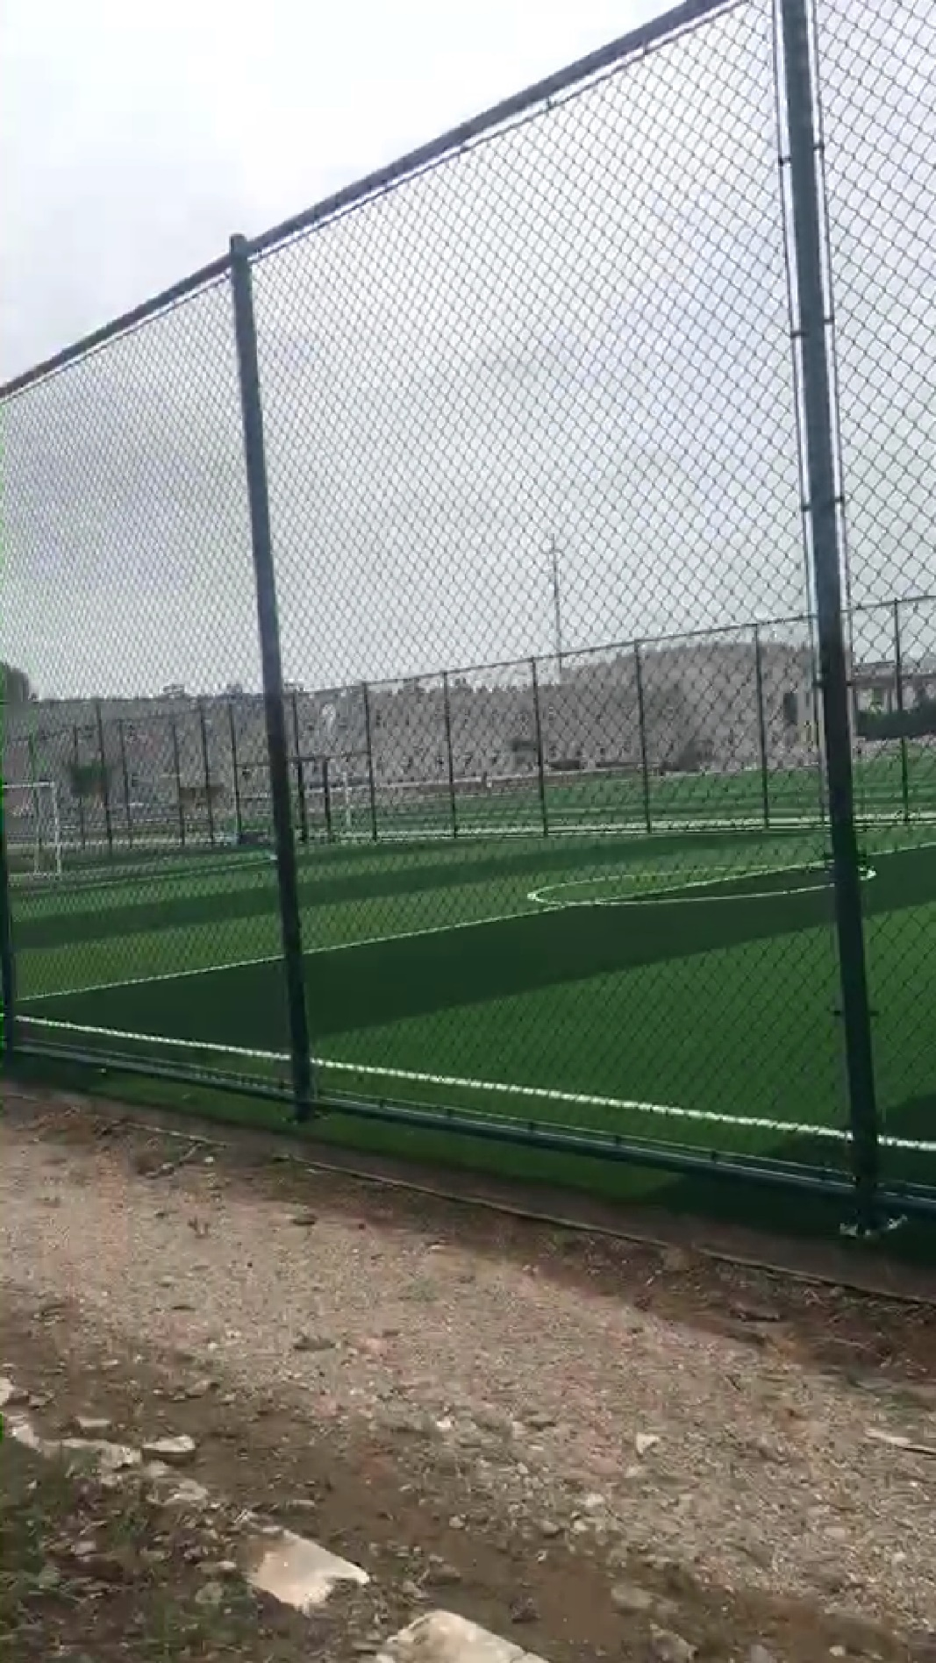

训练场地，现在知道为什么风沙大了吧

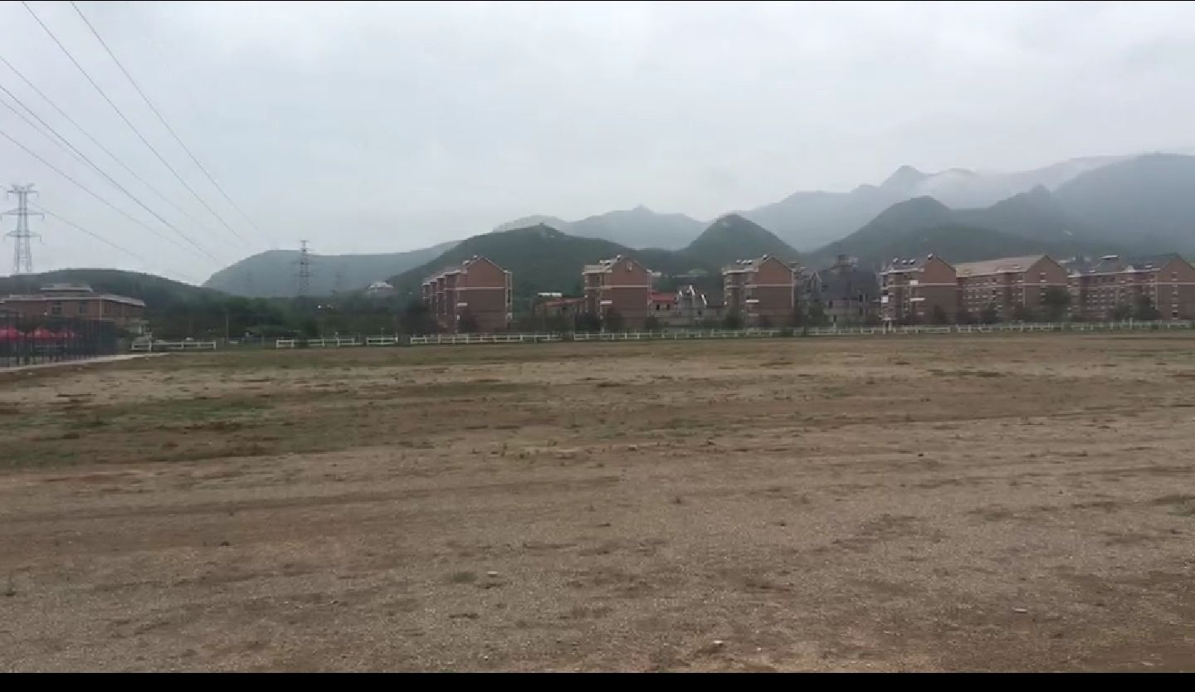

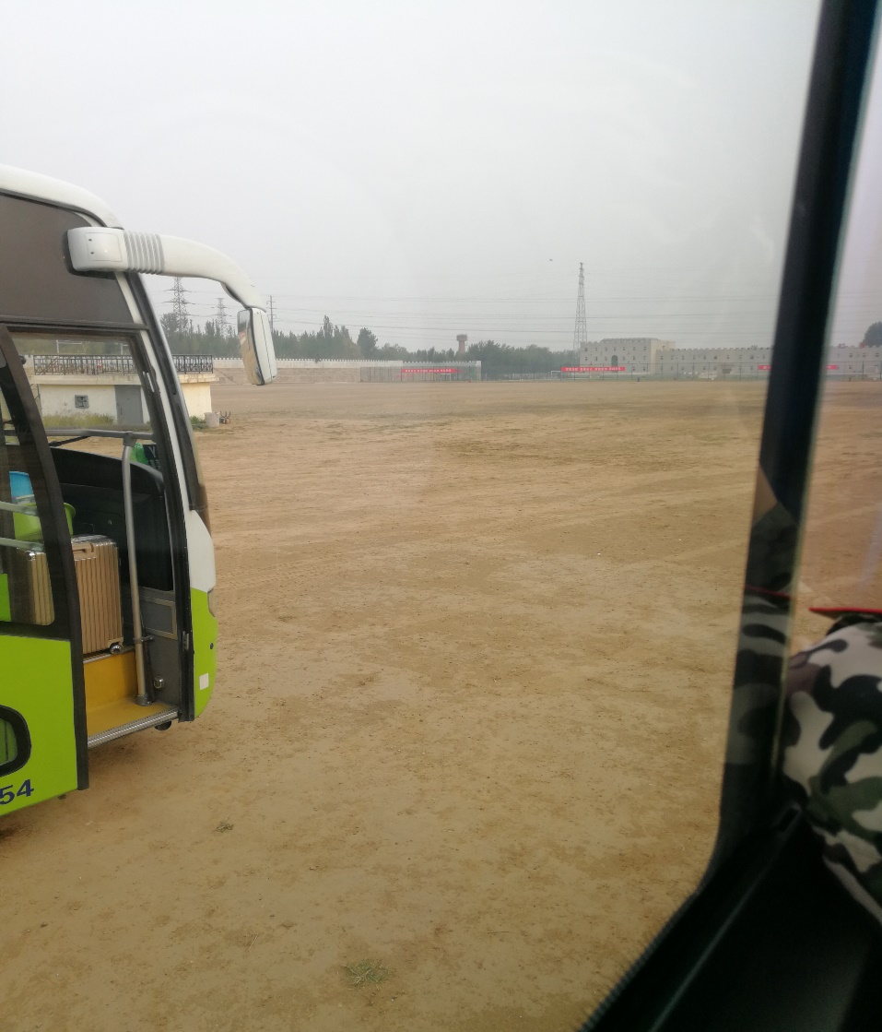

这张是早餐图，其实中午饭和晚饭也差不太多我觉得……

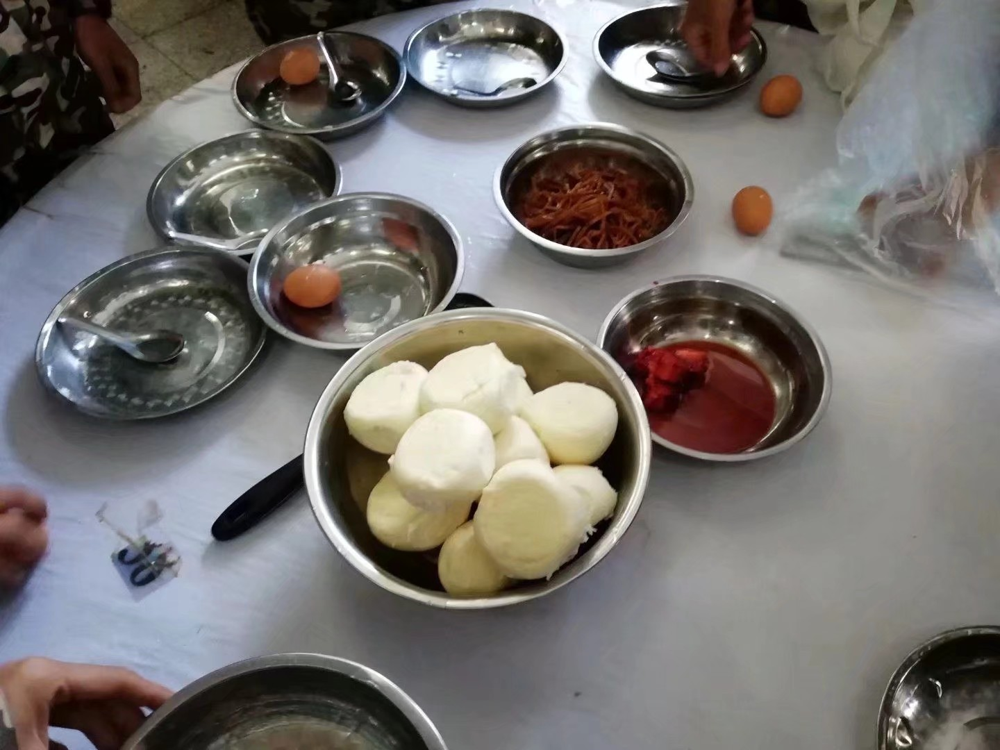

这是洗澡的水管……

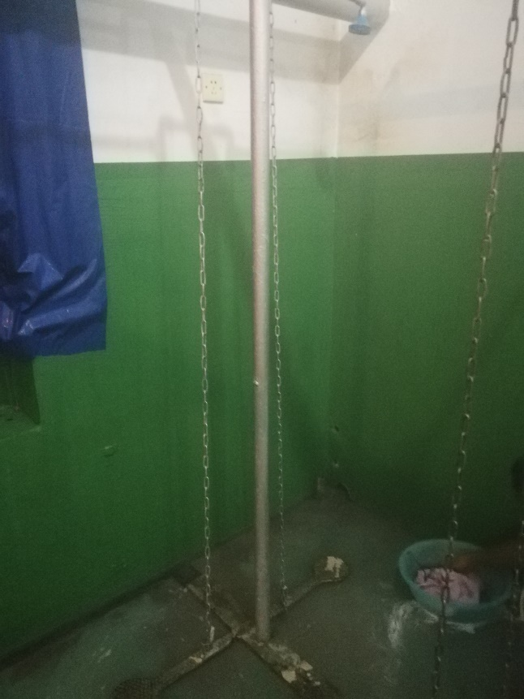

后面是一些调侃的图了，在我们去军训前，北邮的同学在那里军训完然后给我们留了这些

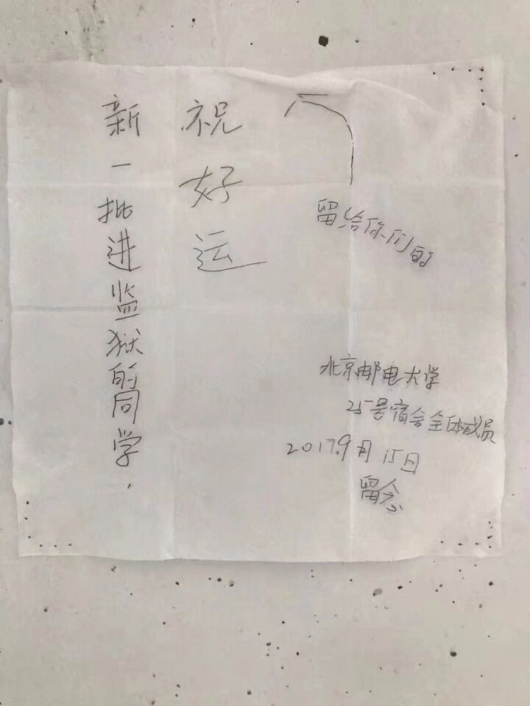

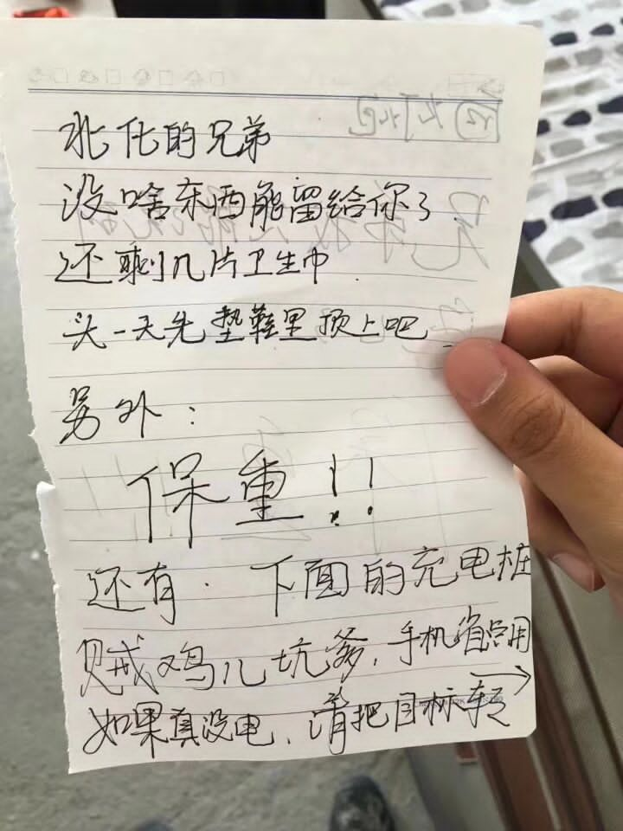

灯泡这个操作好像不行

